**BAB IV  
HASIL DAN PEMBAHASAN**

1. **Spesifikasi Perangkat Keras**

Perangkat keras atau *hardware* merupakan peralatan fisik dari sistem komputer. *Hardware* merupakan salah satu perangkat yang sangat penting, karena jika tanpa *hardware* yang memenuhi syarat maka sebuah sistem aplikasi yang dibangun tidak dapat berjalan.

Adapun perangkat keras yang digunakan peneliti dalam penerapan Sistem Informasi Geografis ini adalah komputer dengan spesifikasi sebagai berikut :

* 1. *Processor* Intel® Pentium® CPU B960 @ 2.20GHz
  2. RAM 2.00 GB
  3. *Hardisk* 250 GB
  4. Monitor dengan resolusi 1366 x 768 *pixels*
  5. Terkoneksi dengan *internet*

1. **Spesifikasi Perangkat Lunak**

Selain perangkat keras juga dibutuhkan perangkat lunak yang tidak kalah pentingnya agar sistem ini dapat berjalan. Perangkat lunak merupakan istilah umum untuk data yang diformat dan disimpan secara digital, termasuk program komputer, dokumentasinya, serta berbagai informasi yang dibaca dan ditulis oleh komputer.

Dalam penerapan Sistem Informasi Geografis ini, telah dianalisis perangkat lunak yang digunakan adalah dengan spesifikasi sebagai berikut :

* + 1. Sistem operasi *Microsoft* *Windows* 8.1
    2. *Microsoft* *office* 2013
    3. MySQL 5.0.10 sebagai basis data
    4. ESRI® ArcMapTM 10.0 untuk pengembang sistem
    5. *Leaflet* yang merupakan *Javascript* *library* untuk pemetaan intraktif.
    6. Google Chrome sebagai *web* *browser*.
    7. Notepad++ sebagai *text* *editor*.
    8. Yii *framework* versi 2.0.
    9. XAMPP v.1.8.2 dengan termasuk didalamnya PHP versi 5.4.22, Apache 2.4.7 dan Tomcat 7.0.42 sebagai Java *server*.
    10. GeoServer 2.5.1 sebagai aplikasi untuk menyimpan data spasial

1. **Implementasi Bisnis Proses Usulan**

Sistem Informasi Geografis ini dibangun dengan menggunakan bantuan Yii *Framework* versi 2 *advanced*. Sehingga pemprogramannya menggunakan konsep *Model* *View* *Controller* (MVC) serta terpisah antara pengkodean untuk *frontend* dan pengkodean *banckend*. Sedangkan editor yang digunakan adalah notepad++.

Struktur penyimpanan folder dapat dilihat pada gambar dibawah ini:

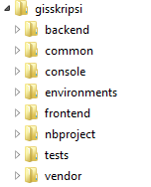 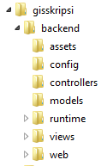 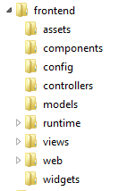

Gambar ?? Struktur folder aplikasi

Berikut merupakan implementasi dari proses-proses yang telah diusulkan pada sebelumnya:

**Proses** **menampilkan peta dasar *default***

Dalam proses menampilkan peta dasar dalam *web* aplikasi ini dibantu dengan library *javascript leaflet.* Untuk menampilkan peta dasar sebagai tampilan *default* menggunkan fungsi *initilizez* yang dipanggil di *tag html body* dengan *event onload.* Berikut potongan *script*nya:

**function** initializez**()**

**{**

map **=** L**.**map**(**'map'**).**setView**([-**1.889306**,**114.697266**],** 4**);**

**var** osmUrl**=**'http://{s}.tile.openstreetmap.org/{z}/{x}/{y}.png'**;**

**var** osmAttrib**=**'BPS RI'**;**

**var** osm2 **=** **new** L**.**TileLayer**(**osmUrl**,** **{**minZoom**:** 0**,** maxZoom**:** 13**,** attribution**:** osmAttrib **}).**addTo**(**map**);**

**var** defaultLayer **=** L**.**tileLayer**.**provider**(**'Esri.WorldTopoMap'**).**addTo**(**map**);**

**var** baseLayers **=** **{**

'Thunderforest Landscape'**:** L**.**tileLayer**.**provider**(**'Thunderforest.Landscape'**),**

'MapQuest Aerial'**:** L**.**tileLayer**.**provider**(**'MapQuestOpen.Aerial'**),**

'Stamen Watercolor'**:** L**.**tileLayer**.**provider**(**'Stamen.Watercolor'**),**

'Esri WorldStreetMap'**:** L**.**tileLayer**.**provider**(**'Esri.WorldStreetMap'**),**

'Esri DeLorme'**:** L**.**tileLayer**.**provider**(**'Esri.DeLorme'**),**

'Esri WorldImagery'**:** L**.**tileLayer**.**provider**(**'Esri.WorldImagery'**),**

'Esri WorldTerrain'**:** L**.**tileLayer**.**provider**(**'Esri.WorldTerrain'**),**

'Esri WorldShadedRelief'**:** L**.**tileLayer**.**provider**(**'Esri.WorldShadedRelief'**),**

'Esri WorldPhysical'**:** L**.**tileLayer**.**provider**(**'Esri.WorldPhysical'**),**

'Esri OceanBasemap'**:** L**.**tileLayer**.**provider**(**'Esri.OceanBasemap'**),**

'Esri NatGeoWorldMap'**:** L**.**tileLayer**.**provider**(**'Esri.NatGeoWorldMap'**),**

'Esri WorldGrayCanvas'**:** L**.**tileLayer**.**provider**(**'Esri.WorldGrayCanvas'**),**

'Acetate'**:** L**.**tileLayer**.**provider**(**'Acetate'**)**

**};**

L**.**control**.**layers**(**baseLayers**,{**collapsed**:** **true}).**addTo**(**map**);**

**var** skala **=** L**.**control**.**scale**({**position**:**'bottomright'**}).**addTo**(**map**);**

compas**.**addTo**(**map**);**

info**.**addTo**(**map**);**

warnalegenda**();}**

**Proses** **pemilihan tipe wilayah**

Pada proses ini aplikasi akan menampilakan dropdown yang berisi tipe wilayah. Berikut adalah script untuk menampilkan dropdown tipe wilayah:

<?php

$form=ActiveForm::begin();

$tipeWilayah= **new** \common\models\TipeWilayah();

**echo** $form->field($tipeWilayah, 'nama')->widget(Select2::classname(), [

'data' => ArrayHelper::map($tipeWilayah::find()->all(), 'id', 'nama'),

'options' => ['placeholder' => 'Tipe Wilayah'],

'pluginOptions' => [

'allowClear' => **true**

],

])->label('');

?>

**Proses pemilihan wilayah**

Proses ini merupakan *depend* dari proses pemilihan tipe wilayah. Berikut adalah *script* menampilkan *dropdown* nama wilayah beserta fungsi di dalam *site* *controller* untuk *depend* tipe wilayahnya:

$wilayah= **new** \common\models\Wilayah();

**echo** $form->field($wilayah, 'nama')->widget(DepDrop::classname(), [

'type' => DepDrop::TYPE_SELECT2,

'select2Options'=>['pluginOptions'=>['allowClear'=>**true**]],

'pluginOptions'=>[

'depends'=>['tipewilayah-nama'],

'url' => Url::to(['/site/child-wilayah']),

'loadingText' => 'Loading Wilayah...',

'placeholder' => 'Nama Wilayah'

]

])->label('');

**public** **function** actionChildWilayah() {

\Yii::$app->response->format = \yii\web\Response::FORMAT_JSON;

$out = [];

**if**(**isset**($_POST['depdrop_parents'])&&end($_POST['depdrop_parents'])!=**null**) {

$id = end($_POST['depdrop_parents']);

$query = **new** Query;

$query->select('id,nama')

->from('wilayah')

->where('tipe='.$id);

$list = $query->all();

$selected = **null**;

**if** ($id != **null** && **count**($list) > 0) {

$selected = '';

**foreach** ($list **as** $i => $account) {

$out[] = ['id' => $account['id'], 'name' => $account['nama']];

**if** ($i == 0) {

$selected = $account['id'];

}

}

**return** (['output' => $out, 'selected'=>$selected]);

}

}

**return** (['output' => '', 'selected'=>'']);

}

**Proses pemilihan topik**

Proses pemilihan topik merupakan *depend* terhadap pemilihan nama wilayah. Dropdown pemilihan topik akan menghasilkan *option* jika di daerah terpilih memiliki data. Di bawah ini merupakan *script*nya:

$topik= **new** \common\models\Topik();

**echo** $form->field($topik, 'nama')->widget(DepDrop::classname(), [

'type' => DepDrop::TYPE_SELECT2,

'select2Options'=>['pluginOptions'=>['allowClear'=>**true**]],

'pluginOptions'=>[

'depends'=>['wilayah-nama'],

'url' => Url::to(['/site/child-topik']),

'loadingText' => 'Loading Topik..',

'placeholder' => 'Topik'

]

])->label('');

**public** **function** actionChildTopik() {

\Yii::$app->response->format = \yii\web\Response::FORMAT_JSON;

$out = [];

**if**(**isset**($_POST['depdrop_parents'])&&end($_POST['depdrop_parents'])!=**null**) {

$id = end($_POST['depdrop_parents']);

$query = **new** Query;

$query->select('topik.id, topik.nama')

->from('fakta')

->distinct('topik.id')

->join('INNER JOIN', 'wilayah','fakta.id_wilayah=wilayah.id')

->join('INNER JOIN', 'variabel','fakta.id_variabel=variabel.id')

->join('INNER JOIN', 'topik','variabel.id_topik=topik.id')

->orderBy('topik.nama')

->where('wilayah.id_parent='.$id);

$list = $query->all();

$selected = **null**;

**if** ($id != **null** && **count**($list) > 0) {

$selected = '';

**foreach** ($list **as** $i => $topik) {

$out[] = ['id' => $id.$topik['id'], 'name' => $topik['nama']];

**if** ($i == 0) {

$selected = $id.$topik['id'];

}

}

**return** (['output' => $out, 'selected'=>$selected]);

}

}

**return** (['output' => '', 'selected'=>'']);

}

**Proses pemilihan variabel**

Proses pemilihan variabel merupakan *depend* terhadap pemilihan topik. Dropdown pemilihan variabel akan menghasilkan *option* jika di daerah terpilih memiliki data. Di bawah ini merupakan *script*nya**:**

**public** **function** actionChildVariabel() {

\Yii::$app->response->format = \yii\web\Response::FORMAT_JSON;

$out = [];

**if**(**isset**($_POST['depdrop_parents'])&&end($_POST['depdrop_parents'])!=**null**) {

$id = end($_POST['depdrop_parents']);

$l=strlen($id)-10;

$idTop=substr($id,10,$l);

$idWil=substr($id,0,10);

$query = **new** Query;

$query->select('variabel.id, variabel.nama')

->from('fakta')

->distinct('variabel.id')

->join('INNER JOIN', 'wilayah','fakta.id_wilayah=wilayah.id')

->join('INNER JOIN', 'variabel','fakta.id_variabel=variabel.id')

->join('INNER JOIN', 'topik','variabel.id_topik=topik.id')

->orderBy('variabel.nama')

->where('topik.id='.$idTop.' AND wilayah.id_parent='.$idWil);

$list = $query->all();

$selected = **null**;

**if** ($id != **null** && **count**($list) > 0) {

$selected = '';

**foreach** ($list **as** $i => $variabel) {

$out[] = ['id' => $idWil.$variabel['id'], 'name' => $variabel['nama']];

**if** ($i == 0) {

$selected = $idWil.$variabel['id'];

}

}

**return** (['output' => $out, 'selected'=>$selected]);

}

}

**return** (['output' => '', 'selected'=>'']);

}

$variabel= **new** \common\models\Variabel();

**echo** $form->field($variabel, 'nama')->widget(DepDrop::classname(), [

'type' => DepDrop::TYPE_SELECT2,

'select2Options'=>['pluginOptions'=>['allowClear'=>**true**]],

'pluginOptions'=>[

'depends'=>['topik-nama'],

'url' => Url::to(['/site/child-variabel']),

'loadingText' => 'Loading Variabel ...',

'placeholder' => 'Variabel'

]

])->label('');

**Proses pemilihan kategori**

Proses pemilihan kategori merupakan *depend* terhadap pemilihan variabel. Dropdown pemilihan kategori akan menghasilkan *option* jika di daerah terpilih memiliki data. Di bawah ini merupakan *script*nya

**public** **function** actionChildKategori() {

\Yii::$app->response->format=\yii\web\Response::FORMAT_JSON;

$out = [];

**if**(**isset**($_POST['depdrop_parents'])&&end($_POST['depdrop_parents'])!=**null**) {

$id = end($_POST['depdrop_parents']);

$l=strlen($id)-10;

$idVar=substr($id,10,$l);

$idWil=substr($id,0,10);

$query = **new** Query;

$query->select('kategori.id, kategori.nama')

->from('fakta')

->distinct('kategori.id')

->join('INNER JOIN', 'wilayah','fakta.id_wilayah=wilayah.id')

->join('INNER JOIN', 'variabel','fakta.id_variabel=variabel.id')

->join('INNER JOIN', 'kategori','fakta.id_kategori=kategori.id')

->orderBy('kategori.nama')

->where('variabel.id='.$idVar.' AND wilayah.id_parent='.$idWil);

$list = $query->all();

$selected = **null**;

**if** ($id != **null** && **count**($list) > 0) {

$selected = '';

**foreach** ($list **as** $i => $variabel) {

$out[] = ['id' => $variabel['id'], 'name' => $variabel['nama']];

**if** ($i == 0) {

$selected = $variabel['id'];

}

}

**return** (['output' => $out, 'selected'=>$selected]);

}

}

**return** (['output' => '', 'selected'=>'']);

}

$kategori= **new** \common\models\Kategori();

**echo** $form->field($kategori, 'nama')->widget(DepDrop::classname(), [

'type' => DepDrop::TYPE_SELECT2,

'select2Options'=>['pluginOptions'=>['allowClear'=>**true**]],

'pluginOptions'=>[

'depends'=>['variabel-nama'],

'url' => Url::to(['/site/child-kategori']),

'loadingText' => 'Loading kategori ...',

'placeholder' => 'Kategori'

]

])->label('');

**Proses pemanggilan data**

Proses ini akan berjalan ketika *botton generate* di*click* oleh *user.* Fungsi calldata adalah sebuah fungsi *javascript* yang akan me*request* data dengan bantuan *ajax.* Berikut adalah potongan fungsi *javascript*nya:

**function** calldata**(**aWil**){**

loadingt**(**0**);**

**var** ta **=** **new** Array**();**

**var** idP **=** **new** Array**();**

**var** nP **=** **new** Array**();**

**var** bu**=** **new** Array**();**

indexTahun**=**0**;**

$**.**ajax**({**

url**:** '?r=site/data&wil='**+**aWil**+**'&var='**+**aVar**+**'&kat='**+**aKat**,**

type **:** 'POST'**,**

dataType **:** 'json'**,**

success**:** **function(**data**)**

**{**

idProvinsi.splice**(**0**,** idProvinsi.length**);**

tahun.splice**(**0**,** tahun.length**);**

**var** j **=** 0**;**

data.data.forEach**(function(**entry**)** **{**

//...

**Proses pemanggilan data shapefile**

Proses ini merupakan kelanjutan dari peroses pemanggilan data*.* Data shapefile yang disimpan di geoserver akan dipanggil mengunakan ajax request dengan output tipe json. Berikut adalah potongan fungsi *javascript*nya:

**function** callProvMap**(**aWil**)**

**{**

$**.**ajax**({**

url**:** '?r=geoserver-url/load-peta&idWil='**+**aWil**,**

type **:** 'POST'**,**

dataType **:** 'json'**,**

success**:** **function(**data**)**

**{**

kodewilayah**=**aWil**;**

**if(**aWil**!=**lokasi**[**posisi**])**

**{**lokasi**[(**posisi**+**1**)]** **=** aWil**;**

posisi**++;**

//...

**Proses pewarnaan peta**

Setelah data shapefile peta berhasil dipanggil maka proses berikutnya adalah pewarnaan peta. Proses ini akan menghasilkan peta yang telah diwarnai berdasakan kelasnya. Berikut adalah potongan fungsi *javascript*nya:

**function** setVariableTahun**(**valTahun**)** **{**

vVal**=**valTahun**;**

**var** jp**=new** Array**();**

**var** npr**=new** Array**();**

**var** i**=**0**;**

idProvinsi**.**forEach**(function(**untukSeries**)** **{**

npr**[**i**]=**namaProvinsi**[**untukSeries**];**

jp**[**i**]=**dataTabel**[**valTahun**][**untukSeries**];**

i**++;**

**});**

//...

**Proses *setting* lagenda**

Proses *setting* lagenda peta merupakan fasilitas bagi pengunjung untuk mengganti tipe kombinasi warna, jumlah kelas dan metode pengelompokan data . Proses ini bisa digunakan jika proses pewarnaan awal peta telah selesai. Berikut adalah potongan fungsi *javascript*nya:

**function** warnalegenda**(){**

//...

**var** $select **=** $**(**'<select></select>'**)**

**.**appendTo**(**$**(**'#metode'**))**

**.**on**(**'change'**,** **function()** **{**

noMetode**=**$**(this).**val**();**

setVariableTahun**(**tahun**[**indexTahun**]);**

**});**

**for** **(var** i **=** 0**;** i **<** metode.length**;** i**++)** **{**

$**(**'<option></option>'**)**

**.**text**(**metode**[**i**])**

**.**attr**(**'value'**,** i**)**

**.**appendTo**(**$select**);}**

$**(**'#myForm input'**).**on**(**'change'**,** **function()** **{**

noWarna **=** $**(**'input[name=warnaa]:checked'**,** '#myForm'**).**val**();**

setVariableTahun**(**tahun**[**indexTahun**]);});**

$**(**"#spin input"**).**bind**(**'keyup mouseup'**,** **function** **()** **{**

jlhKelas **=** $**(**'input[name=jmkelas]'**,** '#spin'**).**val**();**

setVariableTahun**(**tahun**[**indexTahun**]);});}**

**Proses menampilkan grafik dibawah peta**

Proses menampilkan grafik di bawah peta akan otomatis berjalan ketika pewarnaan peta telah selesai . Berikut adalah *script* fungsi *javascript*nya:

**function** grafikPeta**(**namawilayah**,**isdata**){**

$**(**'#grafikS'**).**html**(**'<canvas id="myChart" style="width: 100% !important;height: 300px !important;"></canvas>'**);**

**var** myNewChart**;**

**var** barChartData **=** **{**

labels **:** namawilayah**,**

datasets **:** **[**

**{**

fillColor **:** "rgba(151,187,205,0.5)"**,**

strokeColor **:** "rgba(151,187,205,0.8)"**,**

highlightFill **:** "rgba(151,187,205,0.75)"**,**

highlightStroke **:** "rgba(151,187,205,1)"**,**

data **:** isdata

**}**

**]**

**}**

**var** ctx **=** document.getElementById**(**"myChart"**).**getContext**(**"2d"**);**

myNewChart **=** **new** Chart**(**ctx**).**Bar**(**barChartData**,** **{**

//responsive : true,

animation**:** **false,**

**});**

**}**

**Proses menampilkan grafik ketika *polygon* peta di *click***

Berikut adalah *script* fungsi *javascript* untuk menampilan grafik ketika *polygon* di*click*:

**Implementasi Basis Data**

**function** grafikPetaline**(**e**){**

**var** idWill**=** e.target.feature.properties.ID**;**

layerPopup **=** L.popup**({**maxWidth**:**700**})**

**.**setLatLng**(**e.latlng**)**

**.**setContent**(**'<span id="maxi" class="glyphicon glyphicon-resize-full" style="cursor: pointer" aria-hidden="true" onclick="maxzoom('**+**idWill**+**')"></span><span id="minimize" class="glyphicon glyphicon-resize-small" style="cursor: pointer" aria-hidden="true" onclick="minimize('**+**idWill**+**')"></span><h5>'**+**namaProvinsi**[**idWill**]+**' '**+**tahun**[**0**]+**'-'**+**tahun**[**tahun.length**-**1**]+**'</h5><div id="lineChart"></div><div id="zoomIn"></div>'**)**

**.**openOn**(**map**);**

cekData**(**idWill**);**

$**(**'#minimize'**).**css**(**'display'**,**'none'**);**

chartpop**(**idWill**);**

**}**

Berdasarkan hasil perancangan basis data yang telah dibuat pada bab sebelumnya, kemudian pada bab ini akan dijelaskan bagaimana pengimplementasian basis data tersebut.

Implementasi basis data jenis pertama yaitu data atribut. Implementasi data atribut pada aplikasi ini menggunakan XAMPP v.1.8.2 serta MySQL 5.0.10 sebagai alat antarmuka basis data editornya. Sedangkan implementasi basis data jenis kedua yaitu data peta *shapefile* menggunakan aplikasi *geoserver.* Berikut merupakan tahapan implementasi:

1. Data atribut
   1. Mengaktifkan XAMPP *service* yang telah diinstal di komputer. Dapat dilihat pada gambar *screenshoot* di bawah ini.

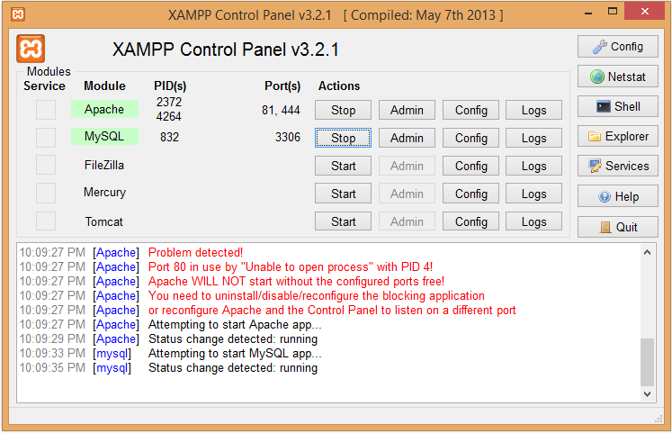

Gambar ?? Tampilan XAMPP control panel

* 1. Membuka phpMyAdmin pada browser dengan alamat : <http://localhost:81/phpmyadmin/>

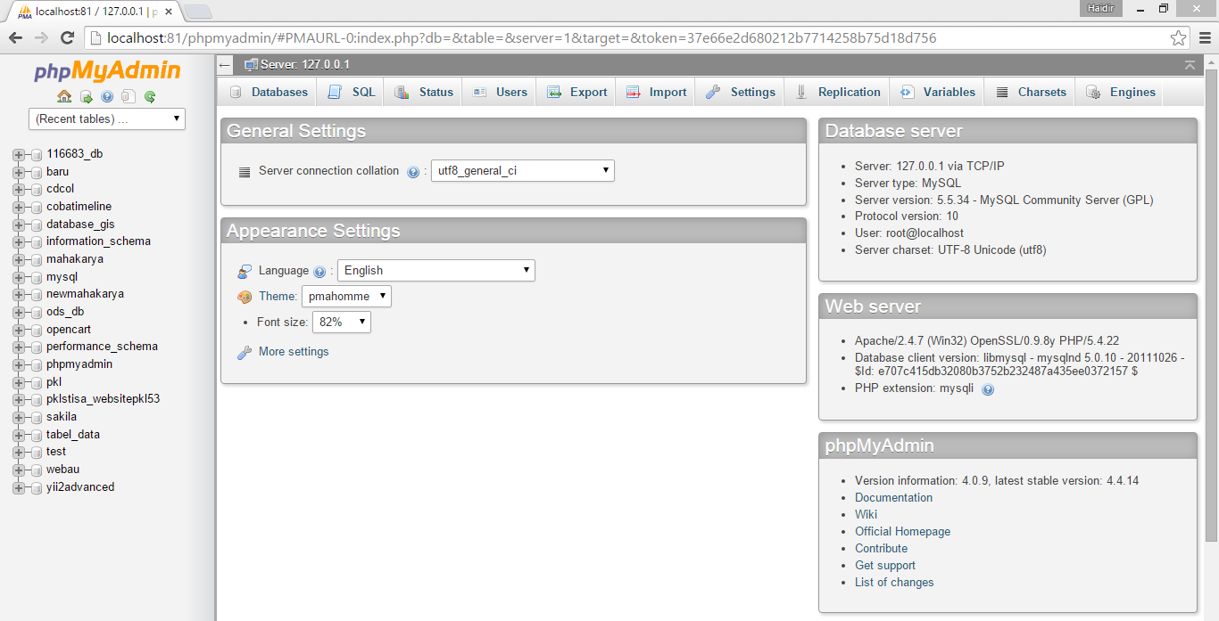

Gambar ?? Tampilan awal phpMyAdmin

* 1. Membuat nama database baru

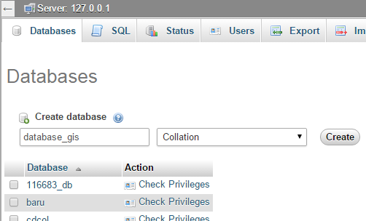

Gambar ?? Tampilan membuat database baru

* 1. Membuat *query sql* pada tab *sql*

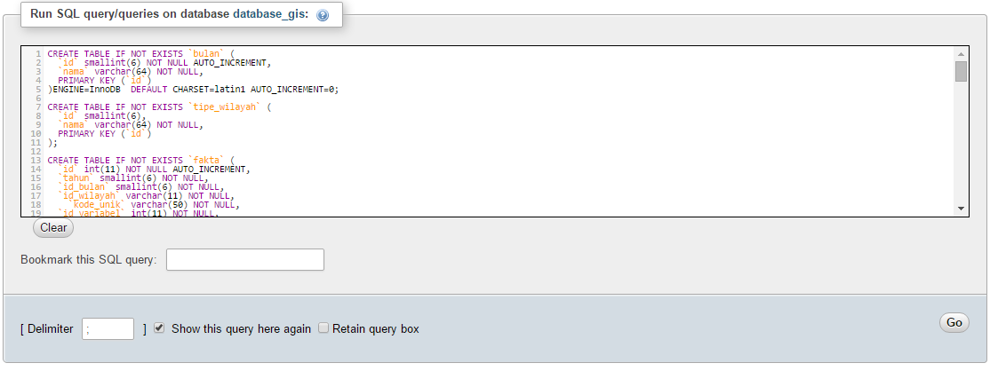

Gambar ?? Tampilan menjalankan *query sql*

Implementasi tabel bulan

**CREATE** **TABLE** **IF** **NOT** **EXISTS** `bulan` **(**

`id` **smallint(**6**)** **NOT** **NULL** AUTO_INCREMENT**,**

`nama` **varchar(**64**)** **NOT** **NULL,**

**PRIMARY** **KEY** **(**`id`**)**

**)**ENGINE**=**InnoDB **DEFAULT** CHARSET**=**latin1 AUTO_INCREMENT**=**0**;**

Implementasi tabel tipe_wilayah

**CREATE** **TABLE** **IF** **NOT** **EXISTS** `tipe_wilayah` **(**

`id` **smallint(**6**),**

`nama` **varchar(**64**)** **NOT** **NULL,**

**PRIMARY** **KEY** **(**`id`**)**

**);**

Implementasi tabel fakta beserta selasinya

**CREATE** **TABLE** **IF** **NOT** **EXISTS** `fakta` **(**

`id` **int(**11**)** **NOT** **NULL** AUTO_INCREMENT**,**

`tahun` **smallint(**6**)** **NOT** **NULL,**

`id_bulan` **smallint(**6**)** **NOT** **NULL,**

`id_wilayah` **varchar(**11**)** **NOT** **NULL,**

`kode_unik` **varchar(**50**)** **NOT** **NULL,**

`id_variabel` **int(**11**)** **NOT** **NULL,**

`id_kategori` **int(**11**)** **NOT** **NULL,**

`id_item_kategori` **int(**11**)** **NOT** **NULL,**

`id_sumber_data` **int(**11**)** **NOT** **NULL,**

`nilai` **double** **NOT** **NULL,**

**PRIMARY** **KEY** **(**`id`**),**

**KEY** `id_bulan` **(**`id_bulan`**),**

**KEY** `id_wilayah` **(**`id_wilayah`**),**

**KEY** `id_variabel` **(**`id_variabel`**),**

**KEY** `id_kategori` **(**`id_kategori`**),**

**KEY** `id_item_kategori` **(**`id_item_kategori`**),**

**KEY** `id_sumber_data` **(**`id_sumber_data`**)**

**)** ENGINE**=**InnoDB **DEFAULT** CHARSET**=**latin1 AUTO_INCREMENT**=**1 **;**

**ALTER** **TABLE** `fakta` **ADD** **UNIQUE** **(**`kode_unik`**);**

**ALTER** **TABLE** `fakta` **ADD** **CONSTRAINT** `fakta_id_bulan` **FOREIGN** **KEY** **(**`id_bulan`**)** **REFERENCES** `database_gis`**.**`bulan` **(**`id`**)** **ON** **DELETE** **CASCADE,** **ADD** **CONSTRAINT** `fakta_id_wilayah` **FOREIGN** **KEY** **(**`id_wilayah`**)** **REFERENCES** `database_gis`**.**`wilayah` **(**`id`**)** **ON** **DELETE** **CASCADE,** **ADD** **CONSTRAINT** `fakta_id_variabel` **FOREIGN** **KEY** **(**`id_variabel`**)** **REFERENCES** `database_gis`**.**`variabel` **(**`id`**)** **ON** **UPDATE** **CASCADE,ADD** **CONSTRAINT** `fakta_id_kategori` **FOREIGN** **KEY** **(**`id_kategori`**)** **REFERENCES** `database_gis`**.**`kategori` **(**`id`**)** **ON** **DELETE** **CASCADE,** **ADD** **CONSTRAINT** `fakta_id_item_kategori` **FOREIGN** **KEY** **(**`id_item_kategori`**)** **REFERENCES** `database_gis`**.**`item_kategori` **(**`id`**)** **ON** **DELETE** **CASCADE,** **ADD** **CONSTRAINT** `fakta_id_sumber_data` **FOREIGN** **KEY** **(**`id_sumber_data`**)** **REFERENCES** `database_gis`**.**`sumber_data` **(**`id`**)** **ON** **DELETE** **CASCADE;**

Implementasi tabel item_kategori beserta selasinya

**CREATE** **TABLE** **IF** **NOT** **EXISTS** `item_kategori` **(**

`id` **int(**11**)** **NOT** **NULL** AUTO_INCREMENT**,**

`nama` **varchar(**255**)** **NOT** **NULL,**

`item_no` **int(**11**)** **NOT** **NULL,**

**PRIMARY** **KEY** **(**`id`**)**

**)** ENGINE**=**InnoDB **DEFAULT** CHARSET**=**latin1 AUTO_INCREMENT**=**0**;**

Implementasi tabel kategori beserta selasinya

**CREATE** **TABLE** **IF** **NOT** **EXISTS** `kategori` **(**

`id` **int(**11**)** **NOT** **NULL** AUTO_INCREMENT**,**

`nama` **varchar(**64**)** **NOT** **NULL,**

`id_variabel` **int(**11**)** **NOT** **NULL,**

`keterangan` text**,**

**PRIMARY** **KEY** **(**`id`**),**

**KEY** `id_variabel` **(**`id_variabel`**)**

**)**ENGINE**=**InnoDB **DEFAULT** CHARSET**=**latin1 AUTO_INCREMENT**=**0**;**

**ALTER** **TABLE** `kategori` **ADD** **CONSTRAINT** `kategori_id_variabel` **FOREIGN** **KEY** **(**`id_variabel`**)** **REFERENCES** `database_gis`**.**`variabel` **(**`id`**)** **ON** **DELETE** **CASCADE;**

Implementasi tabel sumber_data beserta selasinya

**CREATE** **TABLE** **IF** **NOT** **EXISTS** `sumber_data` **(**

`id` **int(**11**)** **NOT** **NULL** AUTO_INCREMENT**,**

`tipe` **smallint(**6**),**

`nama_cs` **varchar(**200**),**

`tanggal_cs` **date,**

`institusi_cs` text**,**

`deskripsi_cs` text**,**

`nama_buku` **varchar(**200**),**

`tanggal_buku` **date,**

`penerbit_buku` text**,**

`status` tinyint**(**1**),**

**PRIMARY** **KEY** **(**`id`**)**

**)** ENGINE**=**InnoDB **DEFAULT** CHARSET**=**latin1 AUTO_INCREMENT**=**1**;**

Implementasi tabel topik beserta selasinya

**CREATE** **TABLE** **IF** **NOT** **EXISTS** `topik` **(**

`id` **int(**11**)** **NOT** **NULL** AUTO_INCREMENT**,**

`nama` **varchar(**64**)** **NOT** **NULL,**

`keterangan` text**,**

`id_parent` **int(**11**)** **NOT** **NULL,**

**PRIMARY** **KEY** **(**`id`**)**

**)**ENGINE**=**InnoDB **DEFAULT** CHARSET**=**latin1 AUTO_INCREMENT**=**1**;**

Implementasi tabel variabel beserta selasinya

**CREATE** **TABLE** **IF** **NOT** **EXISTS** `variabel` **(**

`id` **int(**11**)** **NOT** **NULL** AUTO_INCREMENT**,**

`id_topik` **int(**11**)** **NOT** **NULL,**

`nama` **varchar(**64**)** **NOT** **NULL,**

`keterangan` text**,**

`satuan` **varchar(**64**)** **NOT** **NULL,**

**PRIMARY** **KEY** **(**`id`**),**

**KEY** `id_topik` **(**`id_topik`**)**

**)**ENGINE**=**InnoDB **DEFAULT** CHARSET**=**latin1 AUTO_INCREMENT**=**1**;**

**ALTER** **TABLE** `variabel` **ADD** **CONSTRAINT** `variabel_id_topik` **FOREIGN** **KEY** **(**`id_topik`**)** **REFERENCES** `database_gis`**.**`topik` **(**`id`**)** **ON** **DELETE** **CASCADE;**

Implementasi tabel wilayah beserta selasinya

**CREATE** **TABLE** **IF** **NOT** **EXISTS** `wilayah` **(**

`id` **varchar(**11**)** **NOT** **NULL,**

`nama` **varchar(**64**)** **NOT** **NULL,**

`id_parent` **varchar(**11**)** **NOT** **NULL,**

`tipe` **int(**11**)** **NOT** **NULL,**

**PRIMARY** **KEY** **(**`id`**)**

**KEY** `tipe` **(**`tipe`**)**

**);**

**ALTER** **TABLE** ` wilayah` **ADD** **CONSTRAINT** `wilayah_tipe` **FOREIGN** **KEY** **(**`tipe`**)** **REFERENCES** `database_gis`**.**`tipe_wilayah` **(**`id`**)** **ON** **DELETE** **CASCADE;**

Implementasi tabel geoserver_url beserta selasinya

**CREATE** **TABLE** **IF** **NOT** **EXISTS** `geoserver_url` **(**

`id` **int(**11**)** **NOT** **NULL** AUTO_INCREMENT**,**

`id_wilayah` **varchar(**11**)** **NOT** **NULL,**

`url` text **NOT** **NULL,**

`zoom` **smallint(**3**)** **NOT** **NULL,**

`center_x` **double** **NOT** **NULL,**

`center_y` **double** **NOT** **NULL,**

`tipe` **int(**11**)** **NOT** **NULL,**

**PRIMARY** **KEY** **(**`id`**),**

**KEY** `id_wilayah` **(**`id_wilayah`**)**

**)**ENGINE**=**InnoDB **DEFAULT** CHARSET**=**latin1 AUTO_INCREMENT**=**1**;**

**ALTER** **TABLE** `geoserver_url` **ADD** **CONSTRAINT** `geoserver_url_id_wilayah` **FOREIGN** **KEY** **(**`id_wilayah`**)** **REFERENCES** `database_gis`**.**`wilayah` **(**`id`**)** **ON** **DELETE** **CASCADE;**

Berikut hasil dari pembuatan tabel-tabelnya.

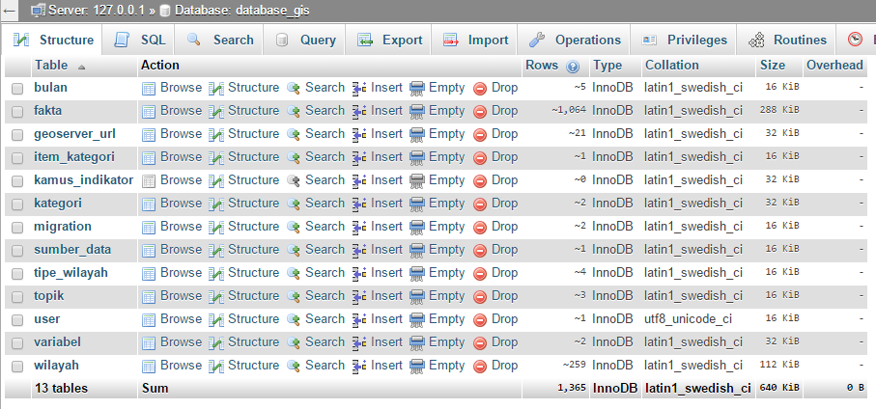

Gambar ?? Tampilan hasil pembuat tabel database

1. Data spasial
   1. Mengaktifkan geoserver yang sudah diinstal

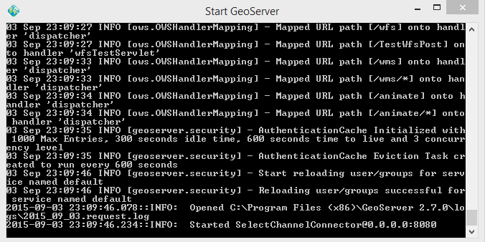

Gambar ?? Tampilan cmd geoserver yang sudah aktif

* 1. Mengakses geoserver menggunakan *browser* dengan *url*: <http://localhost:8080/geoserver/web> lalu loggin

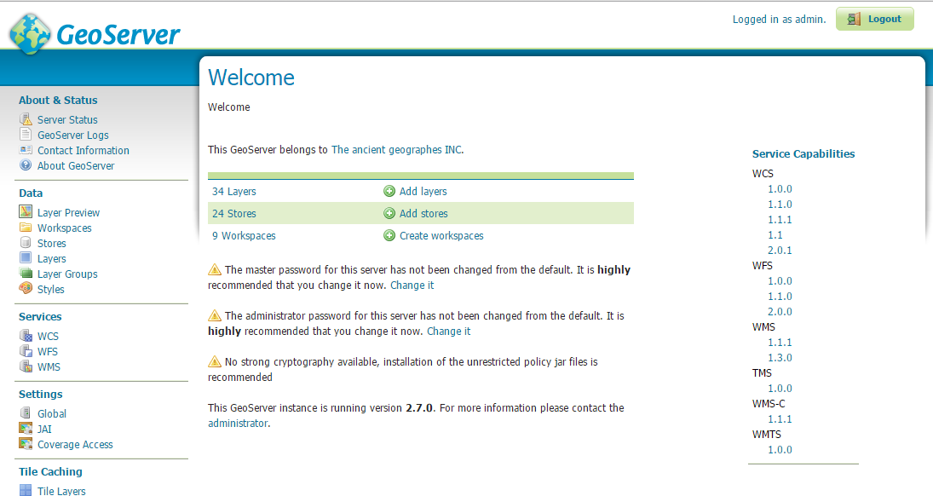

Gambar ?? Tampilan halaman awal *geoserver*

* 1. Membuat *workspace* baru

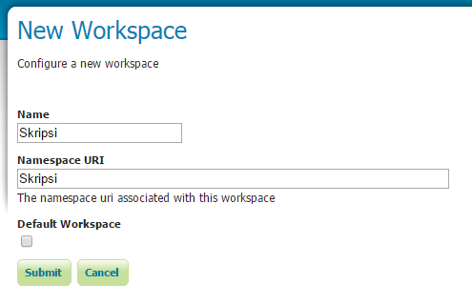

Gambar ?? Tampilan membuat *workspase* baru

* 1. Membuat *strore* baru di dalam *workspace* yang dibuat tadi

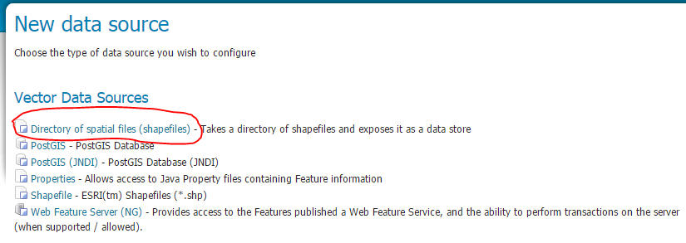

Gambar ?? Memilih tipe data *source*

* 1. Membuat nama *store* dan memilih alamat peta *shapefile* pada *hardisk*

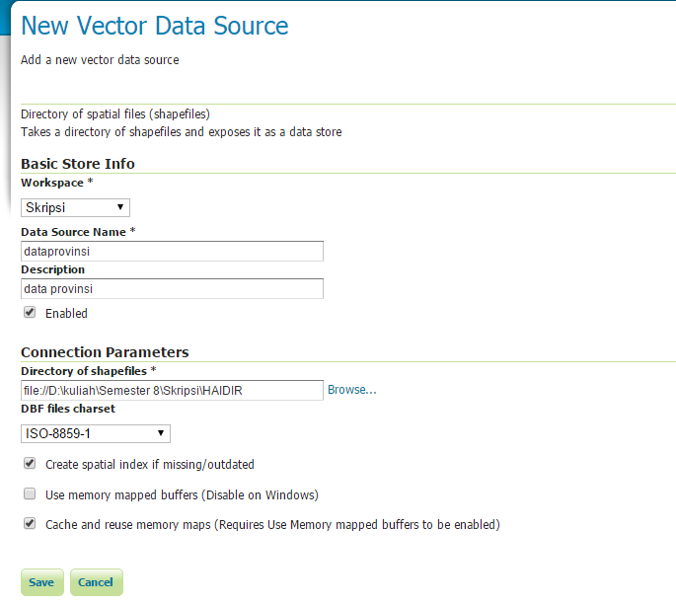

Gambar ?? Membuat *store* baru

* 1. Mempublish *layer* yang sudah tersimpan di *strore*

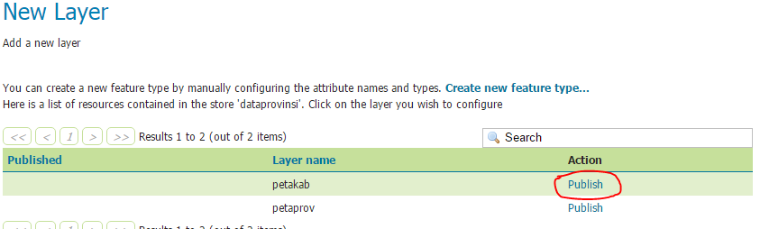

Gambar ?? Publish layer

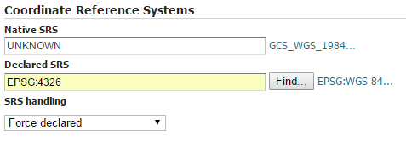

Gambar ?? pemilihan *coordinate reference system*

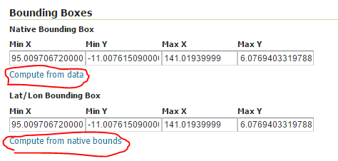

Gambar ?? Menghitung batas *shapefile*

Hasil dari penyimpanan *layer* dapat dilihat di *layer* *preview*

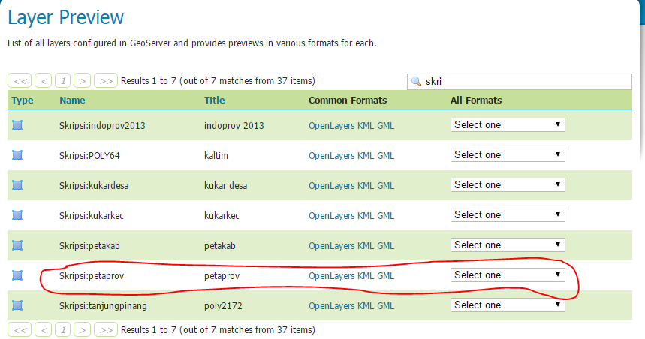

Gambar ?? Tampilan *layer* *preview*

1. **Implementasi Antarmuka**
2. **Implementasi Jaringan dan Keamanan Data**
3. **Hasil Pengujian**